МОСКОВСКИЙ ГОСУДАРСТВЕННЫЙ ТЕХНИЧЕСКИЙ УНИВЕРСИТЕТ

им. Н.Э. Баумана

Факультет «Информатика и системы управления»

Кафедра «Систем обработки информации и управления»

ОТЧЕТ

**Лабораторная работа №__6__**

по дисциплине«Разработка нейросетевых систем»

Тема: «Автоэнкодеры»

ИСПОЛНИТЕЛЬ: __Журавлев Н.В.___

ФИО

группа ИУ5-24М __________________

подпись

"23"__04_____2024 г.

ПРЕПОДАВАТЕЛЬ: ___Канев А.И.______

ФИО

__________________

подпись

"__"_________202_ г.

Москва - 2024

__________________________________________________________

# Задание

1. Обучите модель нейронной сети для классификации пород деревьев, используя файлы облака точек.
2. Отчет должен содержать: титульный лист, задание с вариантом, скриншоты и краткие пояснения по каждому этапу лабораторной работы, итоговую таблицу со результатами для всех вариантов обучения.
3. Укажите файл по вашему варианту и измените список классов, которые относятся к вашему варианту. Обучите модель
4. Измените гиперпараметры обучения для улучшения модели: количество эпох, размер батча, скорость обучения
5. Укажите, какие действия помогли улучшить метрики ваших моделей и объясните почему.

# Часть 1. Укажите файл по вашему варианту и измените список классов, которые относятся к вашему варианту. Обучите модель

Точность базовой версии составляет 0.5248. Результат выполнения представлен на рис.1. и рис. 2.

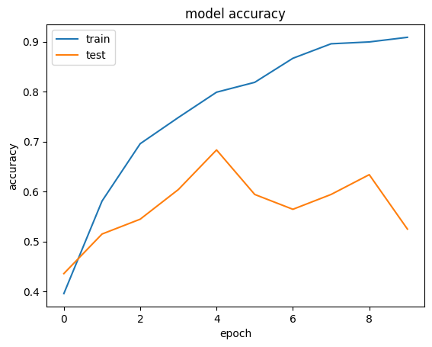

Рисунок – Точность базовой модели

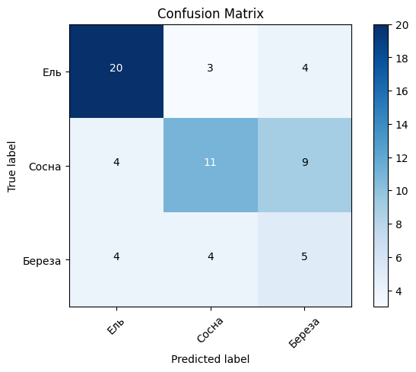

Рисунок – Confusion matrix для базового варианта

# Часть 2. Измените гиперпараметры обучения для улучшения модели: количество эпох, размер батча, скорость обучения

Увеличим количество эпох и переучим модель. Результат представлен на рис. 3 и рис. 4. Получаем точность равную для обучающей выборки – 0.5644.

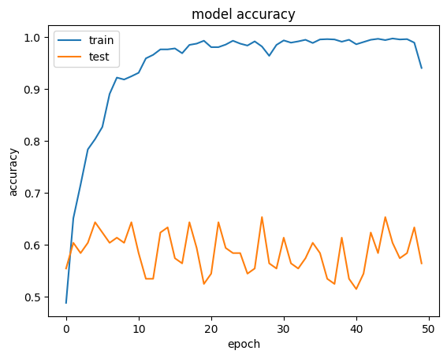

Рисунок – Точность после увеличения эпох

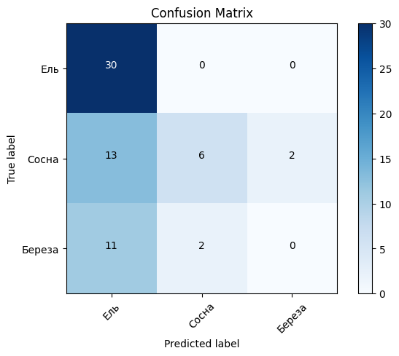

Рисунок - Confusion matrix для модели с увеличенными эпохами

Возникает переобучение, поэтому уменьшим количество эпох до 0.5842. Получится результат, представленный на рис. 5 и рис. 6.

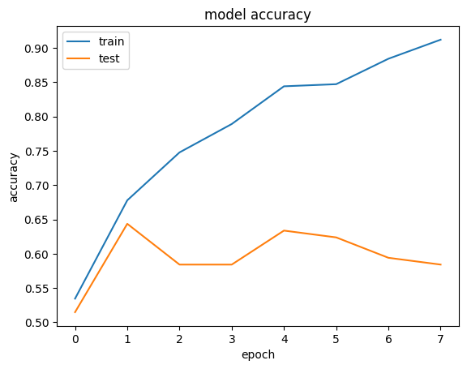

Рисунок – Точность после уменьшения эпох

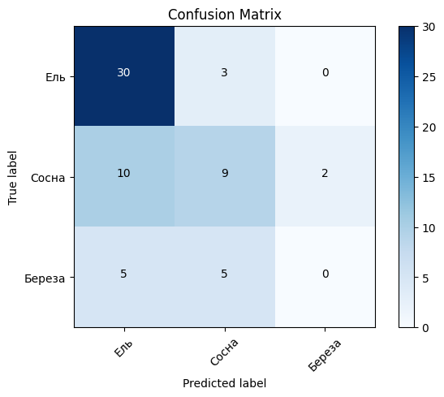

Рисунок - Confusion matrix для модели с уменьшенными эпохами

Увеличим размер батча до 128, так же уменьшим количество эпох в 2 раза. Получим точность на тестовой выборке – 0.5842. Результат представлен на рис.7 и рис. 8.

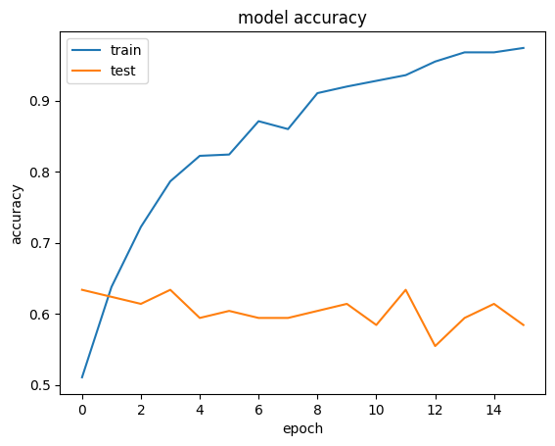

Рисунок – Точность после увеличения размера батча

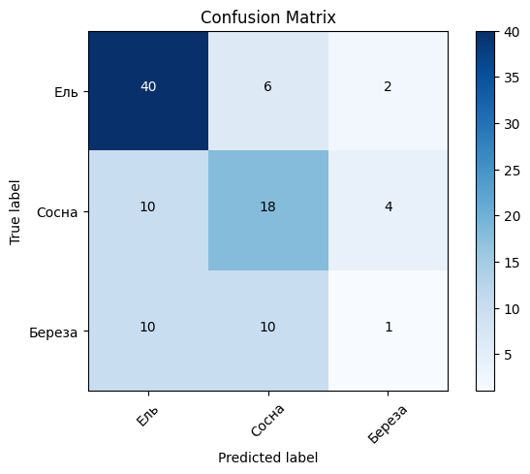

Рисунок - Confusion matrix для модели с увеличенным размером батча

Получаем, что результаты ухудшились. Это значит, что для нашей нейронной сети данный размер батча является менее оптимальным.

Попробуем уменьшить размер батча до 32. Получаем, что значение точности для тестовой выборки 0.6436. Результат показан на рис. 9 и рис. 10.

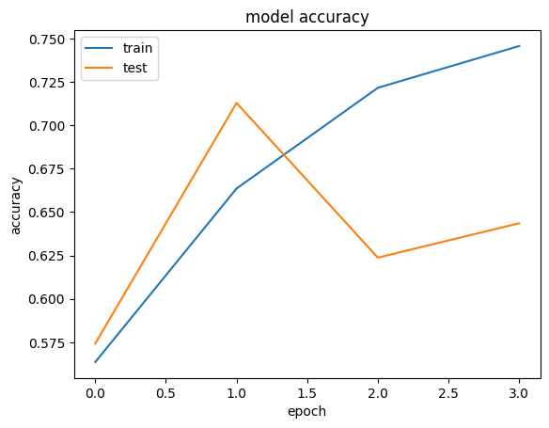

Рисунок – Точность после уменьшения размера батча

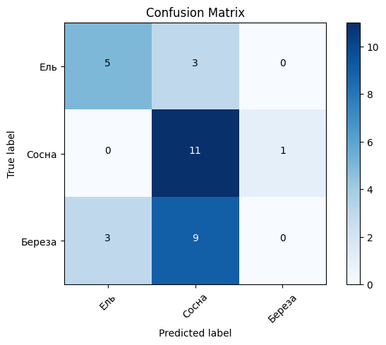

Рисунок - Confusion matrix для модели с уменьшенным размером батча

Таким образом, можно сделать вывод, что для нашей нейронной сети данный размер батча является менее оптимальным.

Уменьшили скорость обучения и увеличили общее количество итераций в 2 раза. Получили следующие результаты: точность на тестовой выборке 0.5743. Результат показан на рис. 11 и рис. 12.

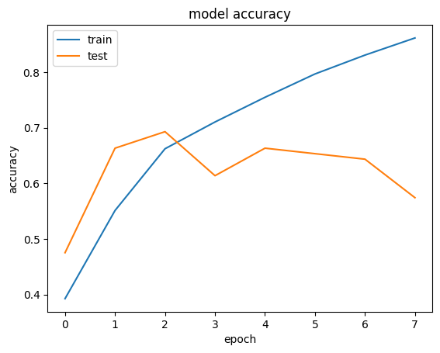

Рисунок – Точность после уменьшения скорости

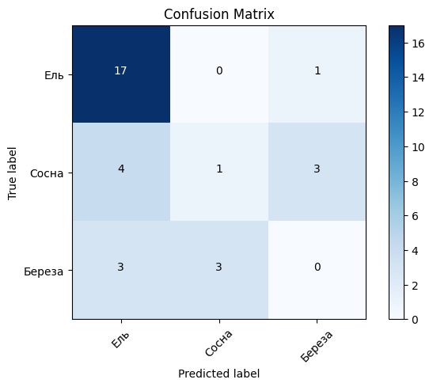

Рисунок - Confusion matrix для модели с уменьшенной скорости

Нейронная сеть стала работать лучше и данный метод позволил добиться большей точности в среднем случае. Это связано с тем, что модель обучалась дольше, но градиентный спуск получился более плавный, что позволило достичь наименьшей точки функции потерь.

# Часть 3. Укажите, какие действия помогли улучшить метрики ваших моделей и объясните почему.

Повысить точность помогли следующие действия:

* Уменьшение количества эпох, т.к. было убрано переобучение
* Уменьшения размера батча, т.к. был подобран наиболее оптимальный размер
* Уменьшение скорости обучения, т.к. уменьшение размера шага градиентного спуска позволяет более точно спускаться

# Итоговая таблица с результатами для всех вариантов обучения

На табл. 1 представлены результаты обучения.

Таблица 1 - Итоговая таблица с результатами для всех вариантов обучения

|  |  |  |  |
| --- | --- | --- | --- |
| **Конфигурация нейросети** | **Гиперпараметры** | **Точность** | **Комментарий** |
| PointNet | lr=0.001  batch_size = 64  epoch = 10 | train = 90,86%  test = 52,48% | Базовый вариант |
| PointNet | lr=0.001  batch_size = 64  epoch = 50 | train = 94.07%  test = 56.44% | Увеличение эпох |
| PointNet | lr=0.001  batch_size = 64  epoch = 8 | train = 91.17%  test = 58.42% | Уменьшение эпох |
| PointNet | lr=0.001  batch_size = 128  epoch = 16 | train = 97.41%  test = 58.42% | Увеличение размера батча |
| PointNet | lr=0.001  batch_size = 32  epoch = 4 | train = 74.57%  test = 64.36% | Уменьшение размера батча |
| PointNet | lr=0.0005  batch_size = 32  epoch = 8 | train = 86.17%  test = 0.5743% | Уменьшение скорости обучения |

# Вывод

Важно определить количество эпох, при которых не будет появляться переобучение, но при этом достаточное количество для обучения с высокой точностью, что подтверждается практикой.

Необходимо использовать верный batch_size для увеличения точности, который в каждом случае определяется индивидуально. В лабораторной работе помогло уменьшение.

Изменение скорости обучения должно повысить точность, но уменьшить скорость обучения, что подтверждается в данной лабораторной работе.